LVT1282 | PERIGOURDINE SUR SOUS SOL ENTIER - PISCINE - PUITS - FOUR À PAIN AU MILIEU DE SON PARC ARBORÉ DE PLUS D'UN HECTARE CLOS PAR DES MURS EN PIERRE | Région ST CYPRIEN

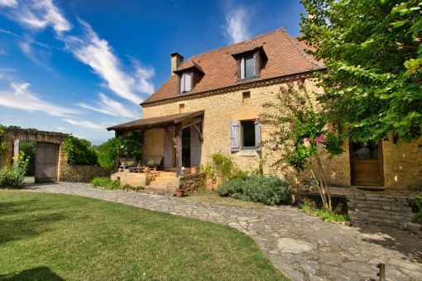 | 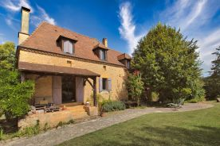  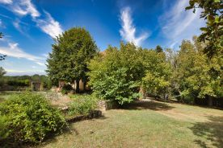

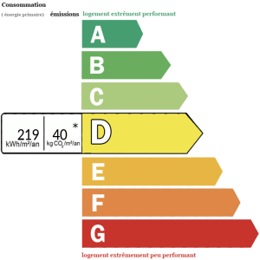 | Dans un cadre enchanteur d'une tranquillité totale, cette charmante périgourdine nichée au coeur d'un magnifique parc boisé de 11 060 m2 vous ouvre ses portes grâce à son charmant porche en pierre. La maison principale sur sous sol entier se compose d'une entrée desservant une pièce de vie avec cheminée de 44 m2, la cuisine est à réaménager, une chambre, une salle d'eau, WC. Au 1er étage 2 chambres dont une mansardée, un dressing, une salle d'eau, un WC. L'intégralité du sous sol vous permet de disposer d'une buanderie, d'un garage pour des véhicules, ainsi que des espaces pour ateliers/stockage. Concernant les dépendances vous trouverez un joli poulailler et un four à pain. Une piscine et un puits complètent harmonieusement ce bien à découvrir très vite. Les informations sur les risques auxquels ce bien est exposé sont disponibles sur le site Géorisques: www.georisques.gouv.fr
Honoraires: TTC |  | PRIX HONORAIRES INCLUS: 399 000 € | Prix hors honoraires d'agence: 380 000 €

